Micro Learning-Lösungen
im Vergleich

Bachelorarbeit
Teil 1

zur Erlangung des akademischen Grades
Bachelor of Arts in Social Sciences

Eingereicht von

Melanie Brunner

BegutachterIn: Prof. (FH) Mag. Dr. Tanja Jadin


Hagenberg, Jänner 2019

Erklärung

Ich erkläre eidesstattlich, dass ich die vorliegende Arbeit selbstständig und ohne fremde Hilfe verfasst, andere als die angegebenen Quellen nicht benutzt und die den benutzten Quellen entnommenen Stellen als solche gekennzeichnet habe. Die Arbeit wurde bisher in gleicher oder ähnlicher Form keiner anderen Prüfungsbehörde vorgelegt.

Datum, Unterschrift

Inhaltsverzeichnis
Erklärung ii
1 Einleitung 1
2 Mobile Learning 4
3 Vergleiche der Anwendungen efront und Smart Learning 9
4 Ergebnisse der Vergleiche 24
5 Reflexion der Vergleiche 27
Abbildungsverzeichnis 29

Einleitung
Die E-Learning-Branche steht dauerhaft vor der Herausforderung mit dem Wandel der Technik und Weiterentwicklungen mithalten zu können und immer wieder mit neuen Trends konfrontiert zu werden. Zu einem dieser Trends gehört das sogenannte Micro Learning.
Im Rahmen der Studie MMB Learning Delphi 2012 des MMB-Institutes wurden 74 E-Learning-Expertinnen und -Experten aus Österreich, der Schweiz und Deutschland gebeten eine Prognose über die Zukunft von digitalen Lernmöglichkeiten zu geben. Diese Online-Befragung zielte unter anderem auf die Erhebung von langfristigen Trendfragen ab. Die Frage lautete dabei wie folgt: „Welche E-Learning-Trends werden Ihrer Ansicht nach die größte Bedeutung in den kommenden Jahren haben?“. Die Ergebnisse dieser Befragung ergaben, dass mit 84% die meisten Stimmen einen wachsenden Trend für mobile Learning im Allgemeinen voraussagen. 22% der Befragten sagten ebenso einen Trend zu Micro Learning voraus (Lutz, 2012).
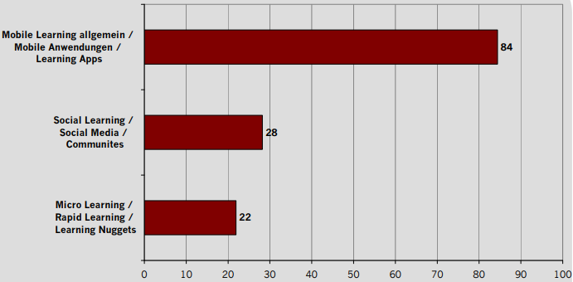
Abbildung 1: E-Learning-Trends für die Zukunft
Micro Learning ist die Aufteilung des Lerninhaltes in kleine Einheiten von einer Länge von wenigen Sekunden bis 15 Minuten (Baumgartner, 2014). Die Umsetzung kann in verschiedenen Weisen erfolgen, über Face-to-Face, online, oder als Blended-Learning-Konzept (Vries, Brall, & Lukosch, 2009).
Micro Learning findet im Unternehmen CLICK&LEARN, in dem das Berufspraktikum absolviert wurde, Anwendung. Unter anderem durch die Nutzung der App-version von der Lernplattform eFront. Durch die Aufnahme der Smartlearning App wurde das Sortiment an Micro Learning-Lösungen erweitert.
Das Unternehmen CLICK&LEARN hat sich auf die strategische Einführung von E-Learning spezialisiert. Dazu gehört das Angebot von individuellen Content-Lösungen und die Bereitstellung von Lernplattformen. Als Erweiterung dazu bietet das Unternehmen die Umsetzung von Lernmöglichkeiten im mobilen Bereich an.
Ein Ausbau des mobilen Angebotes von CLICK&LEARN wird durch die Partnerschaft mit dem Unternehmen Lints und der Plappermaul OG geschaffen. Smart Learning wurde innerhalb der Kooperation zwischen Plappermaul OG und Lints GmbH entwickelt (Link zu Homepage: https://www.smartlearningapp.com/). Die Partnerschaft beinhaltet unter anderem die Unterstützung der Distribution an Konsumenten durch CLICK&LEARN. Auf diesem Wege wird dem vorhandenen Kundenstamm und den potentiellen Kunden die Möglichkeit einer innovativen und mobilen E-Learning Lösung geboten.
Durch das Voranschreiten der Technologie im Sektor der mobilen Endgeräte, werden diese auch immer mehr ins Leben der Menschen integriert. Dieser Anforderung muss auch das Lernen der Gegenwart gerecht werden. Lernen muss eine zeit- und ortsunabhängige Lösung anbieten, um den Aufwand für den Lernenden zu minimieren. Da die Nachfrage steigt, baut CLICK&LEARN das Angebot an mobilen Lernmöglichkeiten aus. Die Problemstellung dieser Arbeit umfasst die Herausforderung diesem Bedarf an mobilen Lernmöglichkeiten nachzukommen. Dies umfasst die Darstellung des aktuellen Angebotes von CLICK&LEARN und die Erhebung des adäquaten Einsatzes der Lösungen.
Aus der Problemstellung ergibt sich das Ziel durch den Vergleich der Lernmöglichkeiten den adäquaten Anwendungsrahmen festzulegen und so herauszufinden für welchen Kunden sich welche Lösung am besten eignet. Die bereits vorhandenen Angebote von CLICK&LEARN werden dafür untersucht und gegenübergestellt. Zu den Erfolgskriterien gehört die Überprüfung durch technische und didaktische Kriterien und die interne Prüfung der Korrektheit des Anwendungsrahmens durch die praktische Umsetzung. Die externe Bestätigung erfolgt durch das Feedback des Kunden, der diese Umsetzung als mobile E-Learning Lösung erhielt. Diese Erfolgskriterien werden am Ende für die Reflexion herangezogen.
Aus der Zieldefinition ergibt sich nun folgende Forschungsfrage: Welche Einsatzszenarien ergeben sich im Sinne von Micro Learning durch die Verwendung der eFront App und der Smartlearning App?

Mobile Learning
In diesem Kapitel wird auf die theoretischen Grundlagen von Mobile Learning eingegangen. In der weiteren Ausführung werden theoretische Aspekte von Micro Learning als Form des Mobile Learning behandelt. Diese dienen als Wissensgrundlage für nachfolgende Kapitel.

Definition
Laut Seipold (2018) findet Mobile Learning hauptsächlich im Bildungssystem Anwendung. Traxler (2009) sieht im Mobile Learning eine Weiterentwicklung zum herkömmlichen E-Learning und als eine Reaktion auf die zu dieser Zeit wahrgenommen Grenzen. Die Definition von Mobile Learning ist schwierig. (Traxler, 2009). Es herrscht eine Ungewissheit, welche Geräte, denn nun zu mobilen gehören, da immer mehr nicht mobile Geräte mobil gemacht werden. Er beschreibt die Frage, ob zum Beispiel Laptops und Tablets mobiles Lernen ermöglichen, da sie zwar tragbar sind, aber nicht spontan getragen und gestartet werden können und verdeutlicht so die Schwierigkeit der Definition. Er beschreibt die Unterscheidung durch die Beschreibung mit Wörtern. Für mobiles Lernen verwendet er Wörter wie „spontan“, „privat“, „tragbar“, „kontextsensitiv“ und „mundgerecht“. „Konventionelles“ E-Learning beschreibt er als reich an Medien, strukturiert, interaktiv und intelligent. Die weitere Unterscheidung fällt er aufgrund der Erfahrung des Lernenden. Beim „konventionellen“ E-Learning investiert der Lerner die Zeit bewusst in E-Learning und wählt den Ort dafür. Mobiles Lernen passt sich an den Alltag der Lernenden an, da es während täglicher Aufgaben stattfindet (Traxler, 2009). Die Schwerpunkte Eigenverantwortung, Informalität und Spontanität werden laut Traxler (2009) niemals herkömmliches E-Learning beschreiben können und können somit zur Definition von Mobile Learning beitragen. Er beschreibt mobile Geräte als Medium, das Informationen in kleinerem Ausmaß bereitstellen kann, aber einen größeren navigatorischen Aufwand erfordert. Laut Seipold (2018) ermöglicht mobiles Lernen immer mehr kollaboratives Lernen, da die Lernenden sich auf Social-Media-Plattformen austauschen können. Sie beschreibt, dass durch diese Art der Wissensvermittlung der Zugang zu Wissensmedien vergrößert werden kann und so zum Beispiel auch infrastrukturell benachteiligte Personen einen Zugang bekommen.

Formen von Mobile Learning
Laut Seipold (2018) wird im Mobile Learning-Ansatz zum Beispiel mit virtuellen Lernumgebungen gelernt, bei denen Lerninhalte hochgeladen und so den Lernern zur Verfügung gestellt werden. Eine andere Form ist das Lernen mit Apps, welche zum Beispiel im schulischen Kontext durch die Lehrpersonen eingesetzt werden. Die Möglichkeiten des Web 2.0, wie zum Beispiel Cloudspeicher, werden für mobiles Lernen genutzt. Mobile Lernmöglichkeiten werden in Form von kontextbasiertem Lernen zur Alltagsbewältigung, oder im Berufsleben, verwendet. Augmented Reality und Wearables werden laut Seipold (2018) in den nächsten Jahren im Bereich des Mobile Learning den Fokus auf sich ziehen. Einsatzgebiete sind beispielsweise das Sprachenlernen, die Wissensaneignung im Bereich der Mathematik und der Naturwissenschaft und das Work-based Mobile Learning (Seipold, 2018). Das Schulsystem wird laut Seipold (2018) in den nächsten Jahren den Gebrauch von Mobile Learning noch weiter erhöhen.
Nutzung des Potentials
Laut Seipold (2018) wird das Potential mobilen Lernens nicht so ausgeschöpft, wie es sein sollte, da es häufig eine zeitliche Begrenzung hat. Der Möglichkeit zur sozialen Interaktion zwischen den Lernenden wird zu wenig Beachtung geschenkt. Personalisiertes Lernen wird nach Seipold (2018) nicht in richtigem Maße unterstützt. Die Akzeptanz von mobilem Lernen kann durch adäquate didaktische Konzepte, Aufbau von Netzwerken zum Informationsaustausch und der Schaffung des benötigten Techniksupports erhöht werden.

Micro Learning
Baumgartner (2014) beschreibt Micro Learning als eine Form des mobilen Lernens. Er definiert diese Art des Lernens als kurzzeitig, mit einem Rahmen von drei bis 15 Minuten. Zunehmend wird eine Länge der Lerneinheiten von wenigen Minuten oder Sekunden bereits hinzugezählt. Bruck (2006) beschreibt Micro Learning als häufigste Alltagspraxis in der heutigen Informationsgesellschaft. Als Beispiele, bei denen wir Micro Learning anwenden, erwähnt er das Lesen und Schreiben von E-Mails oder mobilen Texten, Blogs und Wikis oder das Suchen in Suchmaschinen wie zum Beispiel Google. Beim Micro Learning findet, wie der Name schon sagt, das Gelernte auf der Mikroebene statt. Laut Buchern (2018) beinhaltet diese Ebene die Gestaltung einzelner Interaktionen und Aktivitäten. Eine Aktivität auf dieser Ebene erkennt man dadurch, dass sie nicht in Teilaktivitäten aufgeteilt werden kann (Glahn, 2013 zitiert nach Buchern, 2018). Hug (2005) stellt diese Ebenen in der folgenden Abbildung durch eine Gegenüberstellung dar. Die Abbildung soll verdeutlichen, dass es viele verschiedene Interpretationsarten für Micro Learning gibt. Hug (2005) beschreibt, dass die Elemente solcher Unterscheidungen häufig implizit verwendet werden, ohne Alternativen zu erwägen oder den Kontext und die Bedeutung miteinzubeziehen.
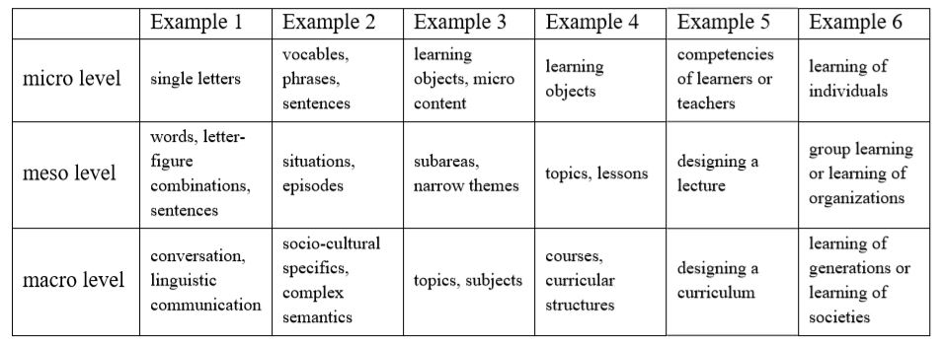
Abbildung 2: Ebenen des Lernens
Die Vorteile von Micro Learning im Beispiel für Betriebe sind die Flexibilität und die Reichweite (Baumgartner, 2014). Zu der Flexibilität zählt er die Möglichkeit zur schnellen Editierbarkeit von Micro Learning-Inhalten und die Option Inhalte zu größeren Lerngebieten zu kombinieren. Die Reichweite beschreibt Baumgartner (2014) als niederschwellig, wodurch Micro Learning auch Mitarbeiter und -innen mit knappen Zeitressourcen erreicht.
Hug (2005) hat einen Rahmen gebildet, der mehrere Definitionen von Micro Learning zulässt. Dieser beinhaltet Dimensionen, mit welchen Micro Learning beschrieben, analysiert und generiert werden kann. Die Dimensionen sind:
- Zeit: Die Dauer soll messbar sein und in Form eines kurzen Aufwandes auftreten.

- Inhalt: Der Inhalt soll in kleine Einheiten aufgeteilt werden und ein eingeschränktes Themenfeld behandeln.

- Curriculum: Das Curriculum beschreibt er unter anderem als Teil eines Modules und als Zusammensetzung von informellen Elementen.

- Form: Als „Wissensnuggets“ beschreibt Hug (2005) die Form der Micro Learning Inhalte und verweist darauf, dass die Inhalte in Fragmente geteilt sind.
- Prozess: Den Prozess bezeichnet Hug (2005) unter anderem als separat und beschreibt ihn als iterative Methode.

- Medialität: Zu den medialen Formen werden zum Beispiel Face-to-Face, Monomedia, Multimedia, symbolische Werte und kulturelle Mittel gezählt.

- Typ des Lernens: Zu den Lernformen, die bei Micro Learning Anwendung finden, zählt Hug (2005) repetitive, reflektierende und pragmatische Formen, sowie konnektivistisches und konstruktivistisches Lernen. Das Lernen durch Beispiele, Aufgaben oder Übungen, ziel- oder problemorientiertes Lernen und bewusstes und unbewusstes Lernen sind ebenso Teil der Lernformen.
Formen des Micro Learning
Hug (2005) beschreibt, dass es viele unterschiedliche Konzepte gibt beim Micro Learning. Diese beziehen sich zum Beispiel auf konkrete Themen wie das Gesundheitswesen, oder auf die Verwendung von Kommunikationstechnologien, die beim Lehr- und Lernprozess Anwendung finden. Jahrzehntelang wurden bereits Methoden des Lernens weiterentwickelt, die der Idee von Micro Learning entsprechen. Die folgende Abbildung zeigt eine Sammlung von Versionen und Konzepten von Micro Learning, die von Hug (2005) erstellt wurden. Der zeitliche Bereich bei diesen Beispielen reicht von weniger als einer Sekunde bis hin zu mehr als einer Stunde. Der Inhalte kann einen Umfang von einzelnen Buchstaben, über kurze Texte bis hin zu komplexen Aufgaben umfassen.
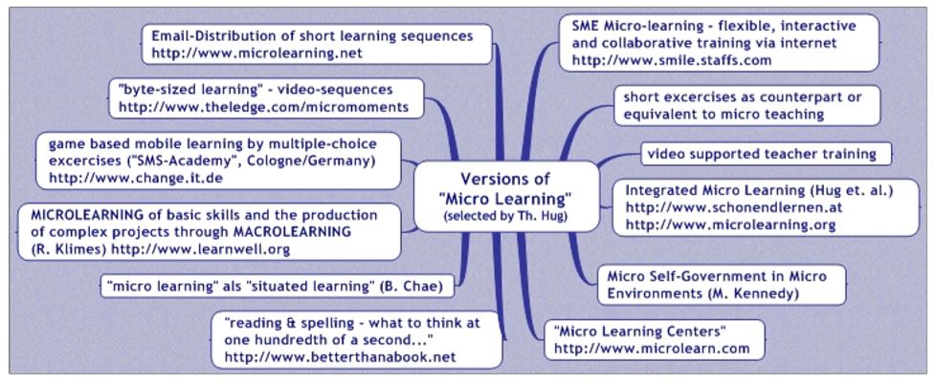
Abbildung 3: Konzepte und Versionen des Micro Learnings

Vergleiche der Anwendungen efront und Smart Learning
In diesem Kapitel wird die Vorgehensweise zur Beantwortung der Fragestellung beschrieben. Die Fragestellung ist, wie schon in der Einleitung erwähnt: Welche Einsatzszenarien ergeben sich im Sinne von Micro Learning durch die Verwendung der efront App und der Smart Learning App?
Die Auswahl fiel auf diese beiden Anwendungen, da Smart Learning neu ins Angebot von dem Unternehmen CLICK&LEARN aufgenommen wurde und mit der bestehenden Micro Learning Lösung efront verglichen werden sollte. Diese Arbeit soll die Wahl der passenden Micro Learning Lösung für Kunden und deren Anforderungen erleichtern. Als Micro Learning Anwendungen ermöglichen beide Apps das Lernen in kleinen Einheiten. Das Besondere bei diesen ist, dass der Inhalt in der Lernplattform erstellt wird und durch eine App in mobiler Version dargestellt werden kann. Die Erstellung des Inhaltes, die Organisation der Lernplattform und die Distribution an die Mitarbeiter kann durch Unternehmen wie CLICK&LEARN realisiert werden. Es ist ebenso möglich, dass Mitarbeiter eines Unternehmens die Lernplattform selbst organisieren, Inhalte erstellen und diese für andere Mitarbeiter freigeben. Dies setzt die Erwerbung einer Lizenz, eingehende Schulungen und laufenden Support durch Experten wie von CLICK&LEARN voraus, da die Inhalte didaktisch gut aufbereitet sein müssen, damit ein bestmöglicher Lernerfolg erzielt werden kann.
In diesem Kapitel werden die Apps zuerst vorgestellt. Danach werden sie nach den Evaluationskriterien von Niegemann, et al. (2008), technischen Kriterien und den lernförderlichen Kriterien von Jadin (2018) verglichen. Die Informationen, die im folgenden Kapitel beschrieben werden, wurden aus den Websites der beiden Anwendungen herangezogen (https://www.smartlearningapp.com, https://www.efrontlearning.com). Screenshots, welche im folgenden Teil der Arbeit Anwendung finden, wurden selbst erstellt. Die dargestellten Inhalte in den Screenshots sind rein Beispiele zur Veranschaulichung.

eFront App
Die efront App ist die mobile Version des Lernmanagementsystems efront. Als Enterprise-LMS bietet efront die Möglichkeit Mitarbeiter, Partner und Kunden über das System zu schulen. efront wurde von dem Unternehmen Epignoses entwickelt und wird von internationalen Partnern, wie CLICK&LEARN vertrieben. Das Lernmanagemetsystem beinhaltet die Möglichkeit Lerninhalte zu erstellen, oder einzubinden und zu verwalten, diese Benutzer zuzuweisen und den Lernfortschritt nachzuverfolgen. In dieser Arbeit wird nur auf ausgewählte Funktionen des Lernmanagementsystems eingegangen. Der volle Funktionsumfang ist auf der Website von efront einsehbar (https://www.efrontlearning.com/features).
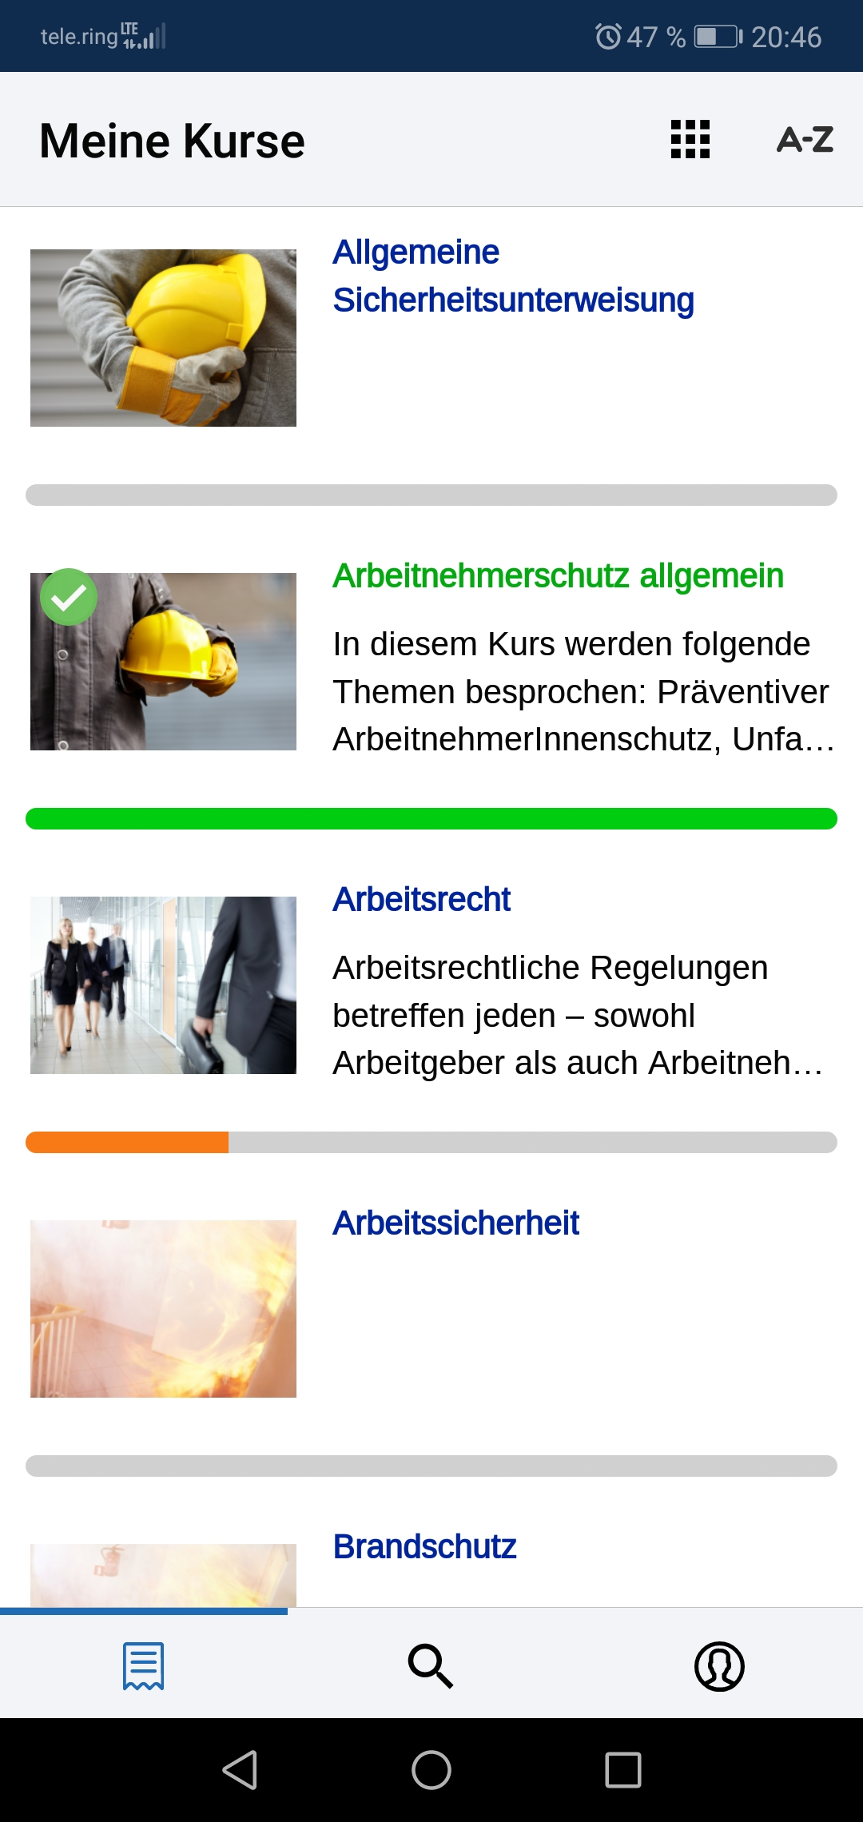
Neben Lerninhalten können auch verschiedene Arten von Tests erstellt werden. Bei diesen ist die Einsicht in einen ausführlichen Bericht über alle Ergebnisse möglich. Es können Umfragen unter den Lernenden durchgeführt werden. Kurse können mit Fristen und Regeln eingegrenzt werden. Mit dem HTML5 Editor können interaktive Inhalte, wie beispielweise interaktive Videos, gestaltet und eingesetzt werden. Es gibt vorgefertigte Kurse aus vielen unterschiedlichen Themenbereichen, die herangezogen werden können. Kurse können geregelt werden, indem festgelegt werden kann, welche Benutzer die Kurse absolvieren können, welche Voraussetzungen gegeben sein müssen und unter welchen Bedingungen die Kurse erfolgreich abgeschlossen werden können. efront bietet auch die Möglichkeit von Blended Learning Kursen. Diese beinhalten eine Mischung von E-Learning Kursen, die über das Lernmanagementsystem absolviert werden und Präsenzschulungen. Gamification kann durch das Lernmanagementsystem unter anderem durch das Sammeln von Punkten und das Aufsteigen auf höhere Levels eingesetzt werden. efront unterstützt Kommunikationstools wie interne E-Mails, Diskussionsforen und Kommentare und ermöglicht automatische E-Mail-Benachrichtigungen. Diese werden gesendet, wenn ein zuvor festgelegtes Ereignis eintritt. Aktivitäten im System und von Benutzern können über Berichte eingesehen werden. Über Benutzerrollen lässt sich der Zugriff auf Bereiche und Funktionen der Lernenden im System einschränken und anpassen.
Abbildung 4: Kursansicht in der efront App

Smart Learning App
Smart Learning wurde innerhalb der Kooperation zwischen Plappermaul OG und Lints GmbH entwickelt. Die App dient als mobile Lernplattform zur Schulung von Mitarbeitern. Die Lernplattform wurde ausschließlich für mobile Endgeräte entwickelt. In dieser Arbeit wird nur auf ausgewählte Funktionen des Lernmanagementsystems eingegangen. Der volle Funktionsumfang ist auf der Website von Smart Learning einsehbar (https://www.smartlearningapp.com/funktionen/).
Die Lerninhalte werden mittels dem Lernkarten-Prinzip vermittelt. Die Lernkarten können vom Lernenden in „Kann-ich“ und „Kann-ich-nicht“ Kategorien unterteilt werden. Die „Kann-ich-nicht“-Kärtchen können dann beliebig oft wiederholt werden, bis sie zur Kategorie „Kann-ich“ zugeteilt werden. Die Lernkarten werden innerhalb eines Kurses erstellt, von dem es unterschiedliche Arten gibt: Lernkurse, Infokurse und Videokurse. Mit der Pin-Funktion kann auf Favoriten einfacher zugegriffen werden. Zur Wissensüberprüfung können Tests erstellt werden. Um Gamification zu integrieren, können die Lernenden auch gegen andere Teilnehmer des Kurses Quizduell spielen. Das bedeutet sie können gegen andere Lernende spielerisch über die App antreten. Als Lerninhalte können unterschiedliche Content Formate wie beispielsweise Bilder, Text, Podcasts und Videos eingebettet werden. Durch die Lernplattform können den Lernenden bei Erfüllung festgelegter Bedingungen ein Zertifikat ausgestellt werden. Push-Benachrichtigungen können manuell oder automatisiert an die Lernenden gesendet werden.
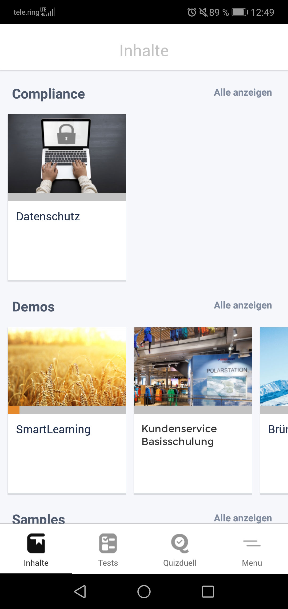
Abbildung 5: Darstellung der Kurse in der Smart Learning App
Im nächsten Kapitel folgt ein Vergleich der beiden Apps durch die Evaluationskriterien von Niegemann, et al. (2008), technischen Kriterien und die lernförderlichen Kriterien von Jadin (2018) .
Vergleich
Um Gemeinsamkeiten und Unterschiede der beiden Apps zu ermitteln werden zunächst die Evaluationskriterien von Niegemann, et al. (2008) herangezogen.

Evaluationskriterien
Die Evaluationskriterien von Niegemann, et al. (2008) bestehen aus den Punkten: Inhaltliche Gestaltung, didaktische Gestaltung, Präsentation des Lernmaterials, Usability und softwareergonomische Gestaltung, Lernvoraussetzungen, Lernprozesse und Lernergebnisse, curriculare Rahmenbedingungen und organisatorische Rahmenbedingungen.
- Inhaltliche Gestaltung:
Bei beiden Apps wird der Inhalt selbst bestimmt und zusammengestellt. Dabei kann aus verschiedenen Medien gewählt werden, die dann mit Inhalt gefüllt werden. Bei der efront App gibt es zusätzlich die Möglichkeiten Inhalte bei verschiedenen Kursen wiederzuverwenden oder Inhalte zu importieren. Ebenso können bei dieser App vorgefertigte Kurse zu verschiedenen Themenbereichen herangezogen werden. Bei Smart Learning ist der Inhalt in dem Sinn begrenzt, dass bei einem Lernkärtchen zwar gescrollt werden kann, aber ein zu umfangreicher Inhalt den optimalen Rahmen eines Lernkärtchens überschreitet.
- Didaktische Gestaltung:
Das Ziel umfasst bei beiden Apps laut deren Websites (https://www.efrontlearning.com/, https://www.smartlearningapp.com/) das Aus- und Weiterbilden von Mitarbeitern. Bei efront wird ebenso erwähnt, dass auch Kunden und Partner zur Zielgruppe dazugehören. Auf der Website von Smart Learning wird ebenso die Möglichkeit beschrieben, die Anwendung zu Informationszwecken einzusetzen.
Ein weiterer Punkt in der Didaktischen Gestaltung ist die Hilfestellung in der App. Eine Hilfe zur Orientierung bieten beide Apps, indem für jeden Kurs eine Fortschrittsanzeige in Form eines Fortschrittbalkens angezeigt wird. Auf diese wird im Punkt 6 noch näher eingegangen.
Bei beiden Apps haben die Lernenden die Möglichkeit mit anderen Lernenden zu interagieren. Bei efront ist dies durch Diskussionsforen, internen E-Mails und einer Kommentarfunktion möglich. In der Smart Learning App wurde die Interaktion der Lernenden unter anderem durch das Spielen von Quizduell realisiert. Die Lernplattform kann zu einem sozialen Netzwerk ausgebaut werden, um eine virtuelle Lerngruppe zu erschaffen.
Das Präsentationsformat umfasst bei beiden Apps Einzellerneinheiten, die innerhalb eines Kurses zusammengefasst werden. Bei der Smartlearning App umfasst ein Lernobjekt eine Lernkarte gefüllt mit Inhalt. Bei efront ist ein Lernobjekt von unterschiedlichem Umfang, je nach Inhalt. Zum Beispiel kann ein ganzes WBT ein Lernobjekt sein, oder aber ein kurzes eingebundenes Video.
- Präsentation des Lernmaterials:
Der Inhalt der Kurse wird selbst mithilfe von zur Verfügung gestellten Medien erstellt. Bei beiden Apps kann der Inhalt mit Bildern, Videos, Hyperlinks, Podcasts und Text gestaltet werden. Externe Quellen wie zum Beispiel das Einbinden von Youtube-Videos wird von beiden Apps ermöglicht. Bei efront kann zusätzlich H5P-Inhalt, wie beispielsweise interaktive Videos, eingebunden werden. Ebenso unterstützt efront Scorm & TinCan Formate, das heißt es können WBTs eingebaut und der Lernfortschritt mitverfolgt werden.
- Usability und softwareergonomische Gestaltung:
Das Menü befindet sich bei beiden Applikationen im unteren Bereich. Der aktuell geöffnete Reiter ist bei beiden im Menü farblich markiert. Nach dem Öffnen der App ist bei beiden der Menüpunkt zum Anzeigen der freigegebenen Kurse geöffnet und farblich markiert. Das restliche Menü unterscheidet sich bei den Anwendungen. Bei Smart Learning gibt es ebenso die Punkte Tests, Quizduell und Menü. Bei efront besteht das Menü außerdem noch aus dem Reiter Suche und Profil.
Bei dem Menüpunkt Meine Kurse in efront und Inhalte bei Smart Learning sind die Kurse in einer Liste, mit jeweils einer Überschrift, einem dazu passenden Bild und einem Fortschrittbalken dargestellt. Bei beiden Applikationen kann die Anzeige der Kursliste zusätzlich bearbeitet werden, indem zwischen einer Kachel-Ansicht und einer Listen-Ansicht gewählt werden kann. Bei efront kann außerdem die Reihenfolge durch verschiedene Sortierungen angepasst werden. Smart Learning bietet die Funktion die Kurse in Kategorien zu gliedern, welche dann als Überschrift über den Kursen erscheint. Nach der Auswahl eines Kurses verhalten sich die Apps unterschiedlich.
Bei efront öffnet sich zunächst eine Listenansicht mit allen Lernobjekten, die sich in diesem Kurs befinden. Die Lernobjekte werden in dieser Ansicht mit einer ausgegrauten Überschrift und einem Icon dargestellt, das je nach Status des Lernobjektes seinen Zustand verändert. Der Status zeigt entweder an, dass das Lernobjekt noch heruntergeladen werden muss, oder es schon heruntergeladen und bereit zum Öffnen ist, oder es bereits absolviert wurde. Im rechten oberen Bereich befindet sich ein Button, der es erlaubt, alle Inhalte in diesem Kurs herunterzuladen, um sie auch offline zu absolvieren. Wurde ein Inhalt erfolgreich heruntergeladen, wird die Überschrift farbig und der Inhalt kann geöffnet werden. Die Lernenden können selbst entscheiden, mit welchem Inhalt begonnen werden soll.
Bei Smart Learning öffnet sich nach der Auswahl des Kurses das erste Lernkärtchen. Hier wird der Nutzer linear durchgeführt, er kann die Reihenfolge nicht selbst wählen.
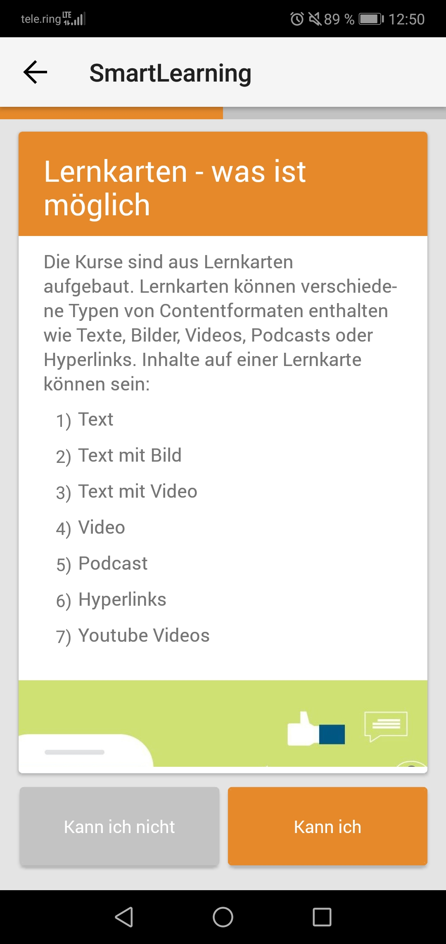
Bei beiden Anwendungen lernen die Lernenden die Inhalte im Selbststudium und entscheiden selbst, wann sie fertig sind. Bei Smart Learning kann der Nutzer durch die Buttons „Kann ich“ oder „Kann ich nicht“ zum nächsten Inhalt navigieren. Wählt er „Kann ich“ gilt das Kärtchen als abgeschlossen und kann nur nach Beendigung des Kurses und erneutem Start wieder angesehen werden. Wählt der Lernende „Kann ich nicht“ wird das Kärtchen hinten angereiht und erscheint vor dem Ende des Kurses nochmal. Dieser Vorgang dauert so lange, bis der Nutzer bei allen Kärtchen „Kann ich“ gewählt hat, erst dann ist der Kurs abgeschlossen.

Abbildung 6: Darstellung der Navigation bei der Smart Learning App anhand einer Beispiel-Lernkarte

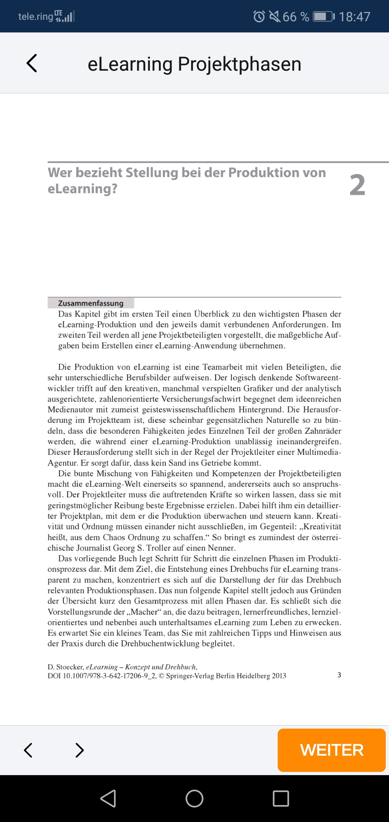
Bei efront schließt der Nutzer das Lernobjekt mit einem Button ab, der sich je nach Inhalt unterscheidet. Bei Inhalten wie Texte und Bilder navigieren die Lernenden mit dem Button Weiter zum nächsten Inhalt, sind sie am Ende des Kurses angelangt, erscheint der Button Abschließen und Fortfahren. Bei einer Frage lautet der Button Antwort, der nach Auswahl einer oder mehreren Antwortmöglichkeiten, je nach Frage-Typ, gewählt werden kann. Neben dem Button befinden sich Pfeiltasten bei der Navigation, mit welchen vor- und zurücknavigiert werden kann. Der Kurs gilt als abgeschlossen, wenn alle Lernobjekte abgeschlossen wurden.

Abbildung 7: Darstellung der Navigation bei der efront App mit Hilfe eines Beispiel-Inhaltes
Beim Reiter Suche in der efront App kann nach Begriffen gesucht werden, die in den Kursen enthalten sind. Im Menüpunkt Profil kann eingesehen werden, wie viele Punkte und Abzeichen man schon gesammelt hat und wie viele Levels schon absolviert wurden. Ebenso erhält man eine grafische Darstellung in der jeweils der Prozentsatz der abgeschlossenen, momentan bearbeiteten und der noch nicht gestarteten Kurse abgebildet ist. Die bereits gesammelten Abzeichen sind grafisch dargestellt. In diesem Menüpunkt können weitere Einstellungen vorgenommen und die derzeitige App-Version eingesehen werden.
Der Menüpunkt Tests bei der Smart Learning App enthält Tests, die zu den Kursen gehören, aber separat dargestellt werden. Die Darstellung ist hier gleich wie bei der Kursansicht, mit Überschrift, Bild, Fortschrittsbalken und Kategorie. Durch die zum Kurs passende Überschrift des Tests und die passende Kategorie, ist ersichtlich zu welchem Kurs ein Test gehört. Der dritte Menüpunkt neben Inhalte und Tests ist bei der Smart Learning App der Punkt Quizduell. Hier ist es möglich gegen andere Lernende anzutreten und Fragen zu beantworten. Wer mehr Fragen, als der Gegner korrekt beantwortet hat gewinnt. Der Gegner kann durch den Spielername oder zufällig gewählt werden. Im letzten Reiter Menü öffnet sich ein Untermenü bestehend aus Benutzerkonto, Ergebnisse, Suche und Info. Bei dem Punkt Benutzerkonto können die Kontoinformationen eingesehen oder der Nutzer abgemeldet werden. Bei Ergebnisse erhält der Lernende eine Übersicht über die Ergebnisse bereits absolvierter Tests. Nach Begriffen kann der Lernende im Menüpunkt Suche innerhalb von Kursen, Kärtchen, Tests und Fragen suchen. Der Menüpunkt Info enthält das Impressum, die Datenschutzbestimmungen und die Version der App.
Das User Interface beider Apps wurde für den mobilen Gebrauch entwickelt und passt sich der Bildschirmgröße an. Das Menü im unteren Bereich fördert eine gute User Experience. Die Funktionen wurden in Menüs gegliedert und zur grafischen Darstellung Icons verwendet. Wurde durch Auswählen eines Buttons auf eine neue Seite verlinkt, erscheint bei beiden Anwendungen ein Zurück-Button mit dem wieder zurückgekehrt werden kann. Der aktuelle „Aufenthaltsort“ ist farblich markiert. Der Benutzer weiß bei beiden Apps wo er sich gerade befindet und wie er wieder zurückkommt. Diese Punkte tragen bei beiden Anwendungen zu einer guten User Experience bei.
- Lernvorraussetzungen:
Das Maß an benötigtem Vorwissen der Lernenden ist je nach Lernsetting unterschiedlich. Es kommt darauf an, ob ein Kurs eine Basisschulung ist und somit kein Vorwissen voraussetzt, oder ob der Kurs eine Weiterbildungsmaßnahme ist, welcher auf bestehendes Wissen aufbaut. Eine Voraussetzung für den Lernerfolg ist für beide Anwendungen eine vorhandene Medienkompetenz. Der Nutzer muss in der Lage sein die App zu installieren, sich einzuloggen und zu navigieren. Die Lernenden müssen ebenso einen Zugang zu den Lerninhalten haben. Dies setzt voraus, dass sie ein mobiles Gerät mit passendem Betriebssystem zur Verfügung haben.
- Lernprozesse und Lernergebnisse:
Der Lernfortschritt wird bei beiden Anwendungen bei jedem Kurs durch einen Fortschrittsbalken angezeigt. Dieser ist im Übersichtsmenü, sowie in der Ansicht während des Kurses sichtbar. Bei efront gibt es zusätzlich für jeden Kurs eine Übersicht über alle Lernobjekte und deren Status, der anzeigt, ob die Objekte schon absolviert wurden oder noch offen sind. So weiß der Lernende nicht nur, wie viel Lerneinheiten noch zu einem Abschluss des Kurses fehlen, sondern auch genau welche.
Die Motivation der Lernenden wird bei efront durch die Möglichkeit Punkte und Abzeichen zu sammeln verstärkt. Das Aufsteigen auf höhere Level ist ebenso möglich. Wenn der Kurs dementsprechend gestaltet wird, ist es auch möglich dem Lernenden nach positivem Abschluss des Kurses ein Zertifikat auszustellen. Auch bei der Smart Learning App ist das Ausstellen eines Zertifikates möglich. Hier wird die Motivation auch durch die Möglichkeit Quizduell gegen andere Lernende zu spielen gefördert.
- Curriculare Rahmenbedingungen:
Kurse, die über die Anwendungen efront oder Smart Learning absolviert werden, können je nach Anwendungsfall allein stehen, oder auf anderen Kursen aufbauen. Da bei efront auch ein Blended Learning Kurs erstellt werden kann, kann eine Mischung aus Präsenztrainings und Absolvieren eines Kurses über die App ermöglicht werden. Beide Anwendungen können neben der Wissensvermittlung auch zur Informationsvermittlung verwendet werden. Dieser Weg kann ergänzend zu anderen Informationsmaterialien gewählt werden, oder als vollständige Wissensvermittlung zu einem Thema.
- Organisatorische Rahmenbedingungen:
Um mit der Erstellung des Inhalts zu beginnen, müssen bei beiden Anwendungen die Lizenzen für die Lernplattformen erworben werden. Wurde dies erreicht, ist der Zugriff auf alle Funktionen in den Lernplattformen gegeben und der Inhalt kann gestaltet werden. Für die Mitarbeiter werden in der Plattform Benutzer angelegt, welche einen Zugangscode erhalten. Wenn der Kurs für die Benutzer freigegeben wurde und die Mitarbeiter ihre Zugangsdaten erhalten haben, können sie die App im App Store oder Google Play Store, je nach Betriebssystem, die App suchen, installieren und sich mithilfe der Zugangsdaten in der App einloggen.
Der Zeitaufwand für die Erstellung eines Kurses ist unterschiedlich, je nach Umfang des Inhaltes und Grad an Multimedialität.

Technische Kriterien
Der benötigte Technologieeinsatz umfasst Internet und mobile Technologie, wie Smartphones und Tablets. Bei efront ist es möglich Inhalte bei vorhandenem Internetzugang herunterzuladen, so können diese später auch offline geöffnet werden.
Beide Anwendungen sind im Google Play Store für Android und im App Store für IOS Betriebssysteme verfügbar, können aber auch in einem Browser geöffnet werden.
Efront ermöglicht das Wechseln zwischen online und offline während dem Lernen. Ein Kurs kann im Webportal begonnen und in der App fortgeführt werden. Der Offline-Fortschritt wird bei erneutem Online-gehen synchronisiert.
Durch die Verwendung der Apps müssen Unternehmen keine IT-Infrastruktur bereitstellen, da die Mitarbeiter für das Lernen ihre Smartphones verwenden können.
Bei Smart Learning ist es möglich Inhalte wie zum Beispiel Lernkärtchen zu exportieren und per E-Mail zu versenden.
Eine weitere technische Funktion von der Smart Learning Plattform ist die Unterstützung von Sprachsteuerung durch Alexa, Siri oder Ok Google. Dies macht es möglich per Sprachsteuerung Kurse zu starten, sich die Kärtchen vorlesen zu lassen und Tests durchzuführen.

Lernförderliche Kriterien
Einen weiteren Vergleich bieten die lernförderlichen Kriterien zur Analyse von mobilen Anwendungen durch Jadin (2018). Die Kriterien bestehen aus behavioristischen, kognitivistischen und konstruktivistischen Merkmalen.
In der folgenden Tabelle werden die Ergebnisse des Vergleichs dargestellt. Da die Erfüllung mancher Kriterien von der Gestaltung des Inhaltes abhängt, durch die App jedoch möglich ist, wird zu den Antwortmöglichkeiten Ja und Nein noch die Antwortmöglichkeit Möglich hinzugefügt.

 | Smart Learning | efront
Behavioristische Merkmale
Lineare Abfolge der Lerninhalte | Ja | Nein
Abfolge von Fragen und Antworten | Möglich | Möglich
Unmittelbare Rückmeldung und Feedback | Nein | Möglich
Erfolgssicherheit | Ja | Ja
Anzeige des Fortschrittes | Ja | Ja
Ansteigender Schwierigkeitsgrad | Möglich | Möglich
Belohnungen im Sinne von Verstärkungslernens (Gamification Elemente) | Nein | Ja
Kognitivistische Merkmale
Berücksichtigung von Vorkenntnissen | Möglich | Möglich
Relevanz und Interesse durch Themengebiete | Möglich | Möglich
Freie Wahlmöglichkeit der Inhalte | Nein | Ja
Lernhilfen/Lernstrategieunterstützung | Ja | Nein
Bild und Text (Kodalität) | Möglich | Möglich
Visuell und auditiv | Möglich | Möglich
Konstruktivistische Merkmale
Kooperatives und kollaboratives Lernen | Nein | Nein
Unterstützung von Problemlösefähigkeit | Nein | Nein
Situiertes und anwendungsbezogenes Lernen | Nein | Nein
Unterstützung der Wissenskonstruktion (nicht nur das Faktenwissen) | Nein | Nein
Förderung des selbstgesteuerten Lernens | Ja | Ja
Interessensgeleitetes Lernen | Nein | Nein
Authentische Lernumgebung | Nein | Nein

Ergebnisse der Vergleiche
Das folgende Kapitel umfasst die Ergebnisse der Vergleiche der Anwendungen efront und Smart Learning. Es wurde nach den Evaluationskriterien von Niegemann, et al. (2008), nach technischen Kriterien und nach den lernförderlichen Kriterien zur Analyse von mobilen Anwendungen von Jadin (2018) verglichen.
Beide Apps weisen eine Kursstruktur vor, in der sich Lernobjekte befinden. Das Verhalten unterscheidet sich im weiteren Navigationsverlauf. Bei efront wird ein exploratives Lernerlebnis durch die Selbstbestimmung der Reihenfolge ermöglicht, bei Smart Learning wird der Lernende linear durchgeführt. Der Lernerfolg wird bei beiden Anwendungen durch die Möglichkeit der Wiederholung unterstützt. Die Smart Learning App unterstützt eine Wiederholung der Inhalte durch den „Kann ich nicht“- Button, bei dem die betroffenen Kärtchen ans Ende angereiht werden und noch einmal erscheinen. Bei efront kann ein Inhalt wiederholt werden, indem der bereits abgeschlossene Lerninhalt erneut geöffnet wird.
Die Navigation der Apps ist ähnlich gestaltet. Bei beiden weiß der Nutzer durch den Fortschrittsbalken, wie viel schon erreicht wurde und wie viel noch gelernt werden muss. Wurde ein Inhalt geöffnet erscheint bei beiden ein „Zurück“-Pfeil, mit dem wieder zur Übersicht zurücknavigiert werden kann. Die Gestaltung des Menüs ist im Design ähnlich, da es bei beiden Anwendungen im unteren Bereich plaziert ist, der aktuell geöffnete Menüpunkt farblich markiert ist und zur Darstellung der Menüpunkte Icons verwendet werden. Die Navigation unterscheidet sich bei geöffneten Lerninhalten. Bei Smart Learning wird durch die Buttons „Kann ich“ und „Kann ich nicht“ weiternavigiert. Bei efront unterscheidet sich die Navigation je nach Art des Inhaltes.
Die Motivation wird bei beiden Anwendungen durch Gamification gefördert. Bei Smart Learning wird sie durch Quizduell durch den Wettkampf gegen Kollginnen und Kollegen gefördert. Bei efront können die Lernenden Belohnungen, wie Punkte und Abzeichen sammeln und auf höhere Level aufsteigen.
Funktionen wie beispielsweise das Gestalten von Inhalt und das Einfügen von Tests stehen bei beiden Anwendungen zu Verfügung, sind jedoch bei efront umfangreicher gestaltet, als bei Smart Learning. Bei den Tests bietet Smart Learning als Fragetypus zum derzeitigen Stand nur Multiple Choice Fragen an. Bei efront können viele weiter Fragetypen wie zum Beispiel Single Choice oder Drag and Drop verwendet werden, oder ein Wissenscheck im Scorm-Format eingebaut werden. Inhalte können bei beiden Anwendungen mit Bildern, Videos, Hyperlinks und eingebundenen YouTube-Videos gestaltet werden. Efront bietet aber darüber hinaus auch die Möglichkeit Scorm- und TinCan-Formate einzubinden und unterstützt HTML5, wodurch auch beispielsweise interaktive Medien von H5P eingebunden werden können.
Beim Vergleich der beiden Apps mit dem Kriterienkatalog von Jadin (2018) stellte sich heraus, dass viele Punkte von der Gestaltung des Inhaltes abhängig sind, wie zum Beispiel die verwendeten Medien wie Bild oder Text. Beide Anwendungen erfüllen die meisten behavioristischen Merkmale, oder machen die Erfüllung zumindest möglich. Nur die lineare Abfolge wird von efront nicht erfüllt und die Belohnung im Sinne von Verstärkungselemente nicht von Smart Learning. Bei vier von sechs kognitivistischen Merkmalen ist die Erfüllung von der Gestaltung des Inhaltes abhängig. Ansonsten erfüllt Smart Learning durch das Prinzip der Wiederholung das Kriterium der Lernhilfen/Lernstrategieunterstützung und efront das Kriterium der freien Wahlmöglichkeit der Inhalte, da der Lernende selbst die Reihenfolge bestimmt. Fünf von sechs konstruktivistische Merkmale werden von beiden Anwendungen nicht erfüllt. Nur die Förderung des selbstgesteuerten Lernens wird erfüllt, da die Lernenden zwar meistens durch eine Deadline eingeschränkt sind aber selbst entscheiden können wann, wo und wie lange sie lernen.

Fazit
Beide Anwendungen bieten sich als Micro Learning Lösungen zum Aus- und Weiterbilden von Mitarbeitern und für Informationszwecke an. Beim funktionalen Vergleich finden sich viele Gemeinsamkeiten, wobei efront meist einen größeren funktionalen Umfang bietet. Die vielen Möglichkeiten bei efront bieten viele verschiedene Gestaltungsmöglichkeiten eines Kurses, fördern dadurch aber auch die Komplexität. Smart Learning bietet zwar weniger Funktionalität besticht dafür aber durch Einfachheit.
Durch die Ergebnisse dieser Arbeit stellte sich heraus, dass das Einsatzszenario der Apps von der Komplexität der Lernhinhalte abhängt. Wenn der Lerninhalt in kleine gleichmäßige Schritte aufgeteilt und durch Text, Bild oder Video dargestellt werden kann, wird die Verwendung von der Smart Learning App empfohlen. Soll der Inhalt eine komplexere Form anwenden, bei der zum Beispiel Verschachtelungen von Inhalten oder andere Medien benötigt werden, wird die Verwendung der efront App empfohlen.

Reflexion der Vergleiche
Zur Reflexion des Vergleiches wird erneut die Forschungsfrage herangezogen: Welche Einsatzszenarien ergeben sich im Sinne von Micro Learning durch die Verwendung der eFront App und der Smart Learning App?
Die Einsatzszenarien wurden in dem Sinn erfolgreich eruiert, dass aufgrund der vorgenommenen Vergleiche angenommen wird, dass sich für komplexe Micro-Learning-Projekte die efront App besser eignet als die Smart Learning App. Bei einfachen Kursstrukturen und kurzen Lerneinheiten eignet sich die Verwendung der Smart Learning App für Micro-Learning-Projekte besser, als die efront App.
Das Einsatzszenario hätte feingranularer evaluiert werden können, indem die Apps bei spezifischen Inhalten, wie zum Beispiel einer Softwareschulung oder einem Sprachkurs, verglichen hätten werden können. Es hätte eine Annahme getroffen werden können, für welche Themengebiete sich welche Anwendung am besten eignet. Für eine weitere Untersuchung würde sich die optimale Länge des Inhaltes eines Lernobjektes anbieten. Der Lerninhalt könnte aufgeteilt werden und durch die maximale Länge eines Lernobjektes entschieden werden, welche Anwendung sich am besten zur Darstellung des Lerninhaltes eignet.
Es hätten sich noch einige Methoden angeboten, um Einsatzszenarien der Smart Learning Anwendung und der efront Anwendung zu eruieren. Mit den Ergebnissen dieser Arbeit wurde der Grundstein gelegt, durch die Komplexität des Lerninhaltes zu entscheiden, welche der beiden Anwendungen für die Anforderungen des Kunden geeigneter ist. Es wird vermutet, dass in Zukunft noch weitere Micro-Learning-Lösungen ihren Einsatz in der E-Learning-Branche finden werden, zwischen welchen eine Entscheidung durch diese Arbeit erleichtert werden soll.

Literaturverzeichnis
Baumgartner, P. (2014). Microlearning als Instrument der Personalentwicklung. personalmanager.
Bruck, P. A. (2006). Micromedia & e-Learning 2.0: Gaining the Big Picture. Proceedings of Microlearning Conference (S. 7-10). Innsbruck: innsbruck university press.
Buchern, I. (2018). Veränderungen in der Didaktik durch Mobile Learning. In C. de Witt, & C. Gloerfeld, Handbuch Mobile Learning (S. 43-62). Wiesbaden: Springer VS.
Hug, T. (2005). Micro Learning and Narration. Exploring possibilities of utilization of narrations and storytelling for the designing of “micro units” and didactical micro-learning arrangements. Paper presented at the fourth Media in Transition conference. Cambridge.
Jadin, T. (2018). Mobiles Fremdsprachenlernen - Vergleich von Apps unter lernpsychologischen Aspekten. In C. de Witt, & C. Gloerfeld, Handbuch Mobile Learning (S. 723-743). Wiesbaden: Springer VS.
Lutz, P. M. (2012). Mobile Learning – kurzer Hype oder stabiler Megatrend? MMB-Trendmonitor.
Seipold, J. (2018). Aus der Geschichte des mobilen Lernens: Strömungen, Trends und White Spaces. In d. W. Claudia, & G. Christina, Handbuch Mobile Learning (S. 13-41). Wiesbaden: Springer VS.
Traxler, J. (2009). Learning in a Mobile Age. Von International Journal of Mobile and Blended Learning, 1(1), 1-12: https://www.academia.edu/171500/Learning_in_a_Mobile_Age abgerufen

Abbildungsverzeichnis
Abbildung 1: E-Learning-Trends für die Zukunft 1
Abbildung 2: Ebenen des Lernens 6
Abbildung 3: Konzepte und Versionen des Micro Learnings 8
Abbildung 4: Kursansicht in der efront App 11

